* * 23 * *
La Figura de San José
Varón justo elegido por Dios
para ser el padre legal de Jesús
al ser esposo de la Santa Virgen María

No era carpintero en el sentido moderno
de la palabra y del oficio
Era “tecnicon”, que significa en griego
operario y trabajador sencillo.
Vivía en Nazareth, pero era de Belén

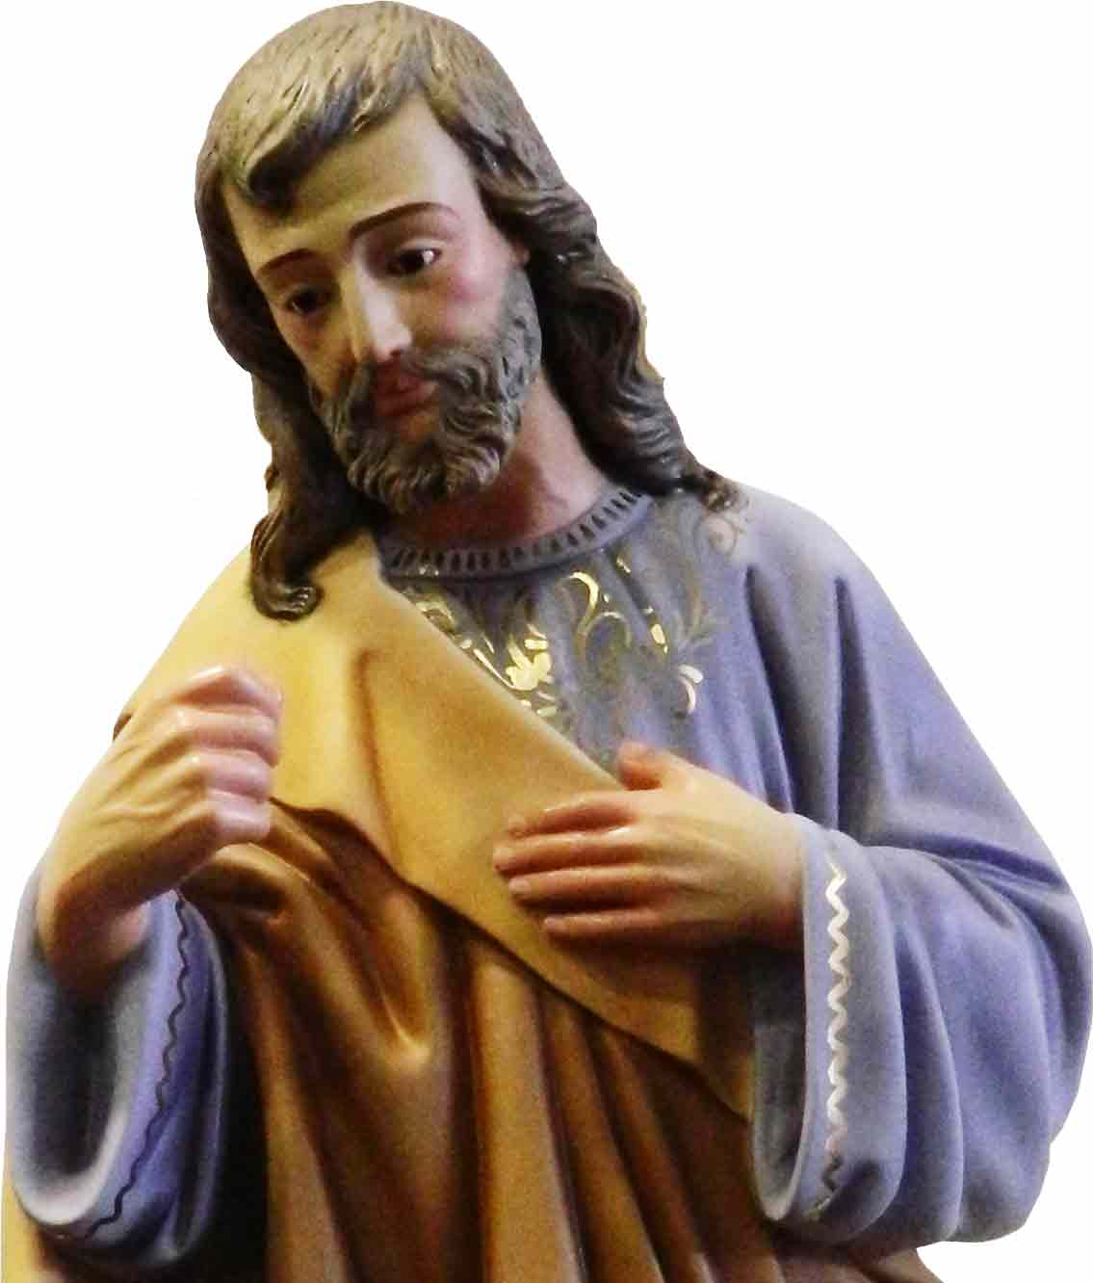

Kusi, era un niño sencillo, de buen carácter, siempre alegre
y sobre todo disponible
Pero a veces se impacientaba y en casa
hacían sus padres lo posible
por enseñarle a ser amable y a tener paciencia.
Era la cualidad de S. José como modelo admirable.
Por eso la madre de Cusi solía decir enfadada:
“Bendito S. José, dame paciencia
y enseña a este chico lo que eso es”
1 - - - - - - - - - - - - - - Elegido por el Padre para ser padre legal de Jesús
Jesús, había elegido la ciudad, o aldea pues no tenía muchos habitantes, de Nazareth. Estaba en el corazón de Galilea. Y cuando se encarnó y se hizo hombre, allí eligió a su madre, la Santa Virgen María. Y eligió a José para que le cuidara y figurara ante todos como si fuera su padre.
Pero ya sabemos que María quedó en espera del niño en su vientre por obra del Espíritu Santo, que es Dios. Y eso es lo que el ángel Gabriel anunció a María
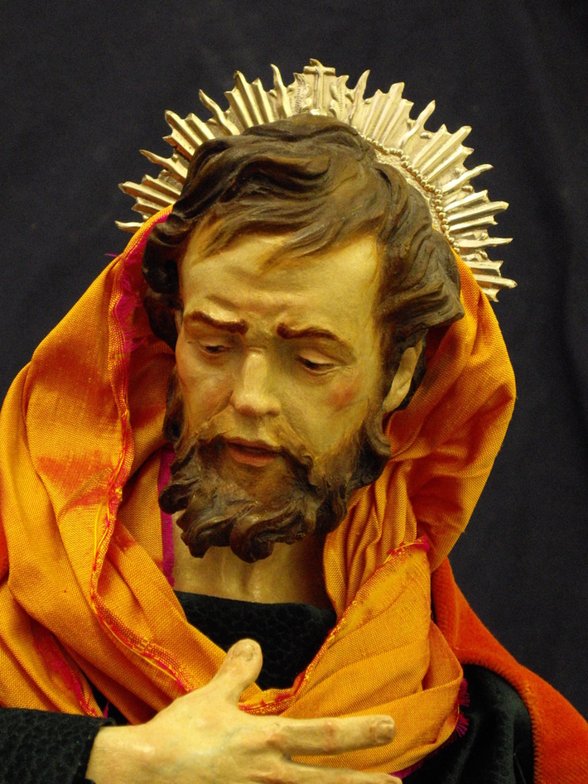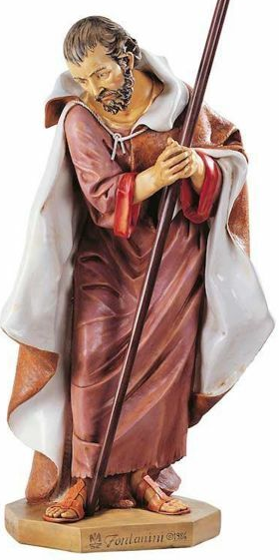
Pues así debía ser este José , natural de Belén, y que vivía y trabajaba en Nazareth. Era un hombre bueno, muy piadoso cuando iba a la Sinagoga, muy dado a ayudar a todos en cualquier necesidad, pues sabía hacer muchos oficios
Kusi era un niño de una ciudad, que le hubiera gustado llamarse José, pero tenía un hermano mayor que se llamaba así. Aunque en casa le llamaban Pepe. Un día leyó el relato de S. José, acordándose de su hermano. Sus padres también eran trabajadores y pasaban el día fuera de casa. Y un día le gustó leer este relato. Incluso le gustó mucho la figura de San José. Pero no la cara, o el rostro, que aquí viene.
Se lo enseñó a su madre cuando vino por la tarde y dijo: la estatua entera sí me gusta, pero la cara me parece que no es bonita, sobre todo la barba.
La madre le dijo: Calla y respeta la figura de S. José, que nos tiene que ayudar cuando vayamos a morir .
- - - - - - - - - - - - - - - - - - José se llevó un susto grande
¿Por qué? Fue al ver que María esperaba ya un niño y José no sabía nada, pues no habían vivido juntos todavía. En Nazareth la gente era muy curiosa y seguro que pronto sabrían que iba a nacer otro chico en el pueblo.
Nazareth era un pueblo de unos 500 ó 700 habitantes. Y eran todos galileos. Bueno, todos no, porque José y María eran de Belén. Los padre de María se llamaban Joaquín y Ana, también eran de Belén. Por algún motivo habían ido a vivir a Nazareth
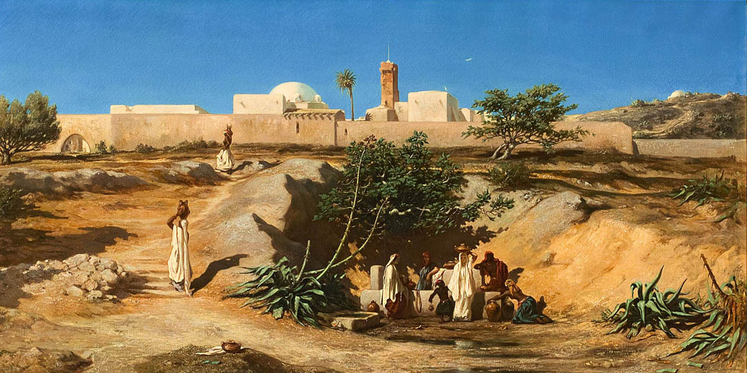
Así debía ser Nazarth. Hasta tenían que salir del pueblo para llevar agua a las casas. Eso significaba que eran pobres en general. Pero no mucho, pues habían hecho también una sinagoga para rezar los sábados. Pero era el pueblo que Jesús había elegido para vivir muchos años. ¿Cuántos? Unos 30.
Y todavía no vivían juntos, pues les faltaba la fiesta de bodas, que solían celebrar todos al casarse. Seguro que también la organizó José en su casa y taller.
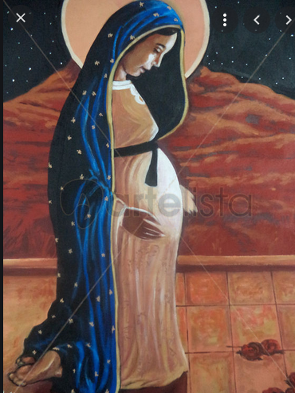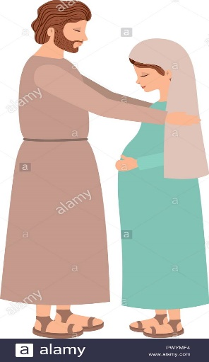
¡Qué disgusto se llevó José!. El estaba enamorado de María y la amaba, pero no podía decir nada a la gente y menos a los crueles fariseos. Empezó a pensar en no aceptarla como esposa y decir que el hijo que iba a tener no era suyo.

3 - - - - - - - - - - - - - - - - - - - - - El ángel Gabriel le tranquilizó en sueños

Una de aquellas noches, el ángel San Gabriel se presentó ante José que estaba soñando y le dijo: “José, varón justo, no tengas reparo a recibir a María como esposa. Lo que lleva en su vientre es fruto del Espíritu Santo. Mira, que Dios te ha elegido para que cuides al niño que va a nacer y tú, como si fueras padre suyo, le pondrás por nombre Jesús, porque va a ser salvador de su pueblo.”

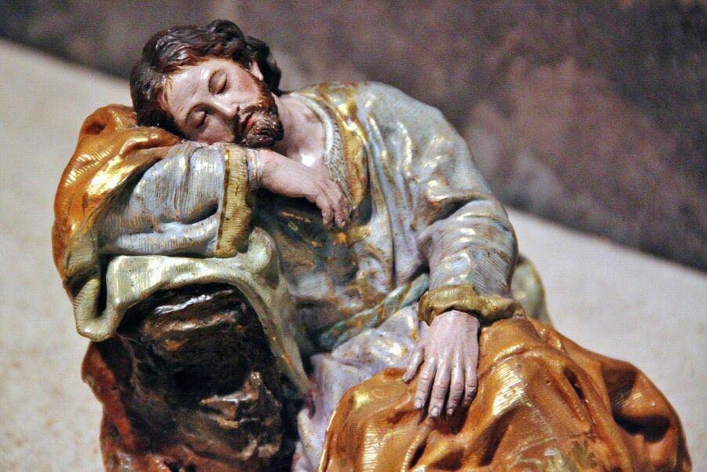

José se llevó una gran alegría y quedó tranquilo y así lo hizo. En su casa se le oyó que de nuevo comenzó a cantar mientras trabajaba.
¿Sabéis lo que pensó? Que cuando Dios quiere una cosa hay que hacer lo que Dios quiere. Ocho siglos ante de este momento, ya hubo un profeta llamado Isaías, que dijo que una virgen de Nazareth iba a tener un niño y sería el salvador de su pueblo y de todo el mundo. Ese fue el profeta Isaías. Y José lo había oído en la Sinagoga,
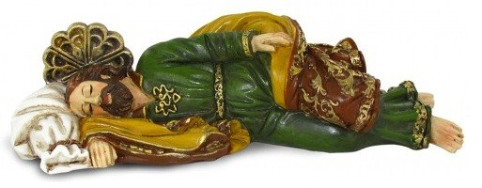
4. - - - - - - - - - - - - - - - - - - - - - - - La hermosa misión de S. José

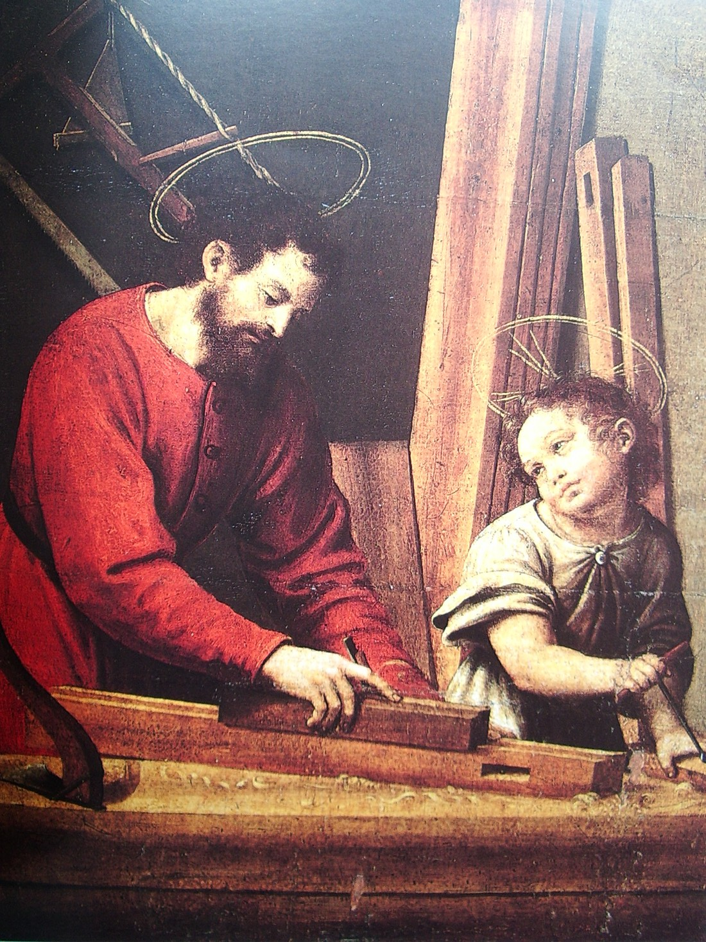

Y mientras trabajaba pensaba y pensaba. Quién sería ese Jesús que iba a nacer… Pero San José no era curioso. Estaba dispuesto a hacer lo que Dios le pidiera. Si es verdad que escuchó mucho en la sinagoga cuando hablaban algo de los profetas.
Se sentía contento por haber sido elegido por Dios para una labor tan especial. Mas de eso no podía decir a la gente nada, pues eran envidiosos como solian ser los galileos.

Kusi, estaba un poco curioso, como suelen ser todos los niños. Y preguntó a su madre por qué tenía que ponerle por nombre Jesús y no llamarle de otra manera.
Su madre se sonreía: “Hijo, tu vas a saber más que Dios, que mandó poner ese nombre de Jesús. ¿Sabes que significa “salvador”?
¿Y de que nos va salvar a nosotros? dijo Kusi. De tu pereza cuando no quieres hacer una cosa que te mandan en la escuela. De tu manía de coger cosas que no son tuyas… La madre de Kusi se rio y Kusi, vio que le convenia no decir más. Pero pensó… pensó mucho.

5- - - - - - - - - - - - - - - A los pocos meses hubo que hacer viaje a Belén

Una ley salió que mandaba a todos ir a registrarse en el lugar del que procedía su familia. María era descendiente de la familia del Rey David. Y José también lo era, igual que María. Tenían que ir a Belén.

Y el camino era muy largo de ocho o nueve días… José se apañó para comprar una borrica muy resistente y con ella caminaron sin protestar y viendo que otros también tenían que viajar.
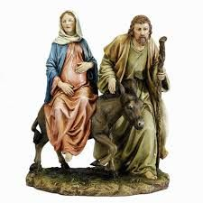
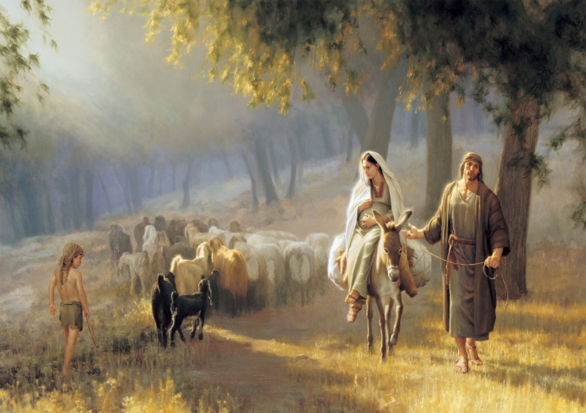

6. - - - - - - - - - - - - - - - - - - - - - - - -- En Belén, el nacimiento de Jesús

Cuando llegaron a Belén, le esperaba a José otro gran disgusto. No había sitio en la posada y María estaba a punto ya de que el niño naciera. Era de noche y alguien le dijo a José dónde había una cueva resguardada del frio. Allí fueron los dos y allí nació a media noche el niño Jesús que iba un día a salvar al mundo entero.

José se desvivió lleno de tristeza, porque en la posada no había sitió y tuvo que ir a toda prisa a una cueva. Limpió entre lágrimas lo que pudo y al niño nacido hubo que ponerle en el pesebre. María le miraba tan afanoso y sonreía. Ella sabía que era lo que Dios quería y que no pasaría nada.

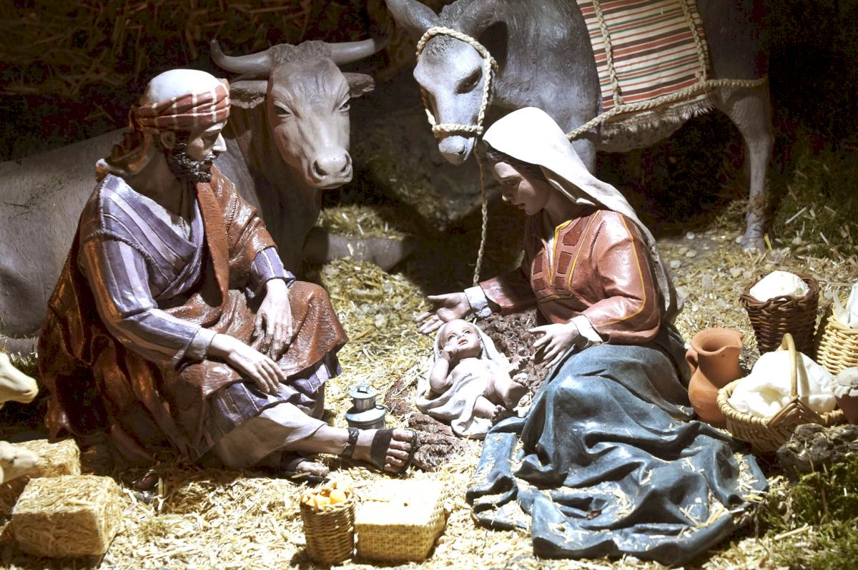
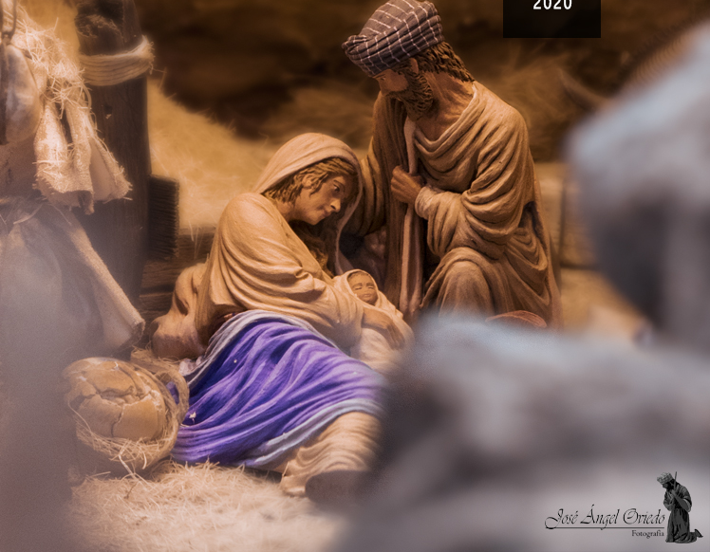

A Kusi no hubo que explicarle nada de cómo fue. Pues él recordaba muy bien cómo los pastores vieron a los ángeles que les avisaron y todos vinieron a adorarle.
Fueron los pobres los primeros en ver a Jesús nacido. Seguro que llevaron algo de comer y algún paño para envolver al niño recién nacido, pensó Kusi.

7. - - - - - - - - - - - - En los días que estuvieron en Belén, fueron a Jerusalén

Los niños recién nacidos tenían que ser ofrecidos en el templo y las madres purificarse. José acompañó a María y al niño y ofreció en el templo unas palomitas. era lo que ofrecían los pobres. Allí se encontraron ambos con un anciano llamado Simeón y con una Profetisa. Tanto María como José se quedaron admirados de las cosas que decían del niño.

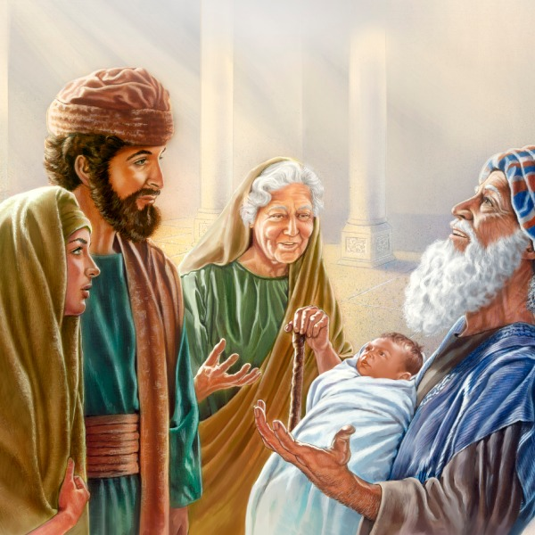

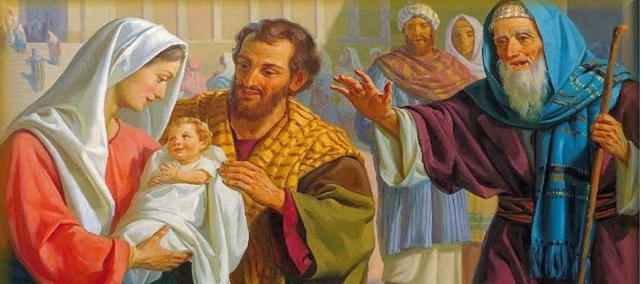

8. - - - - - - - - - - - - - - - - - - - - - - - - Después vinieron los magos de Oriente

Para entonces Jesús, María y José ya estaban en una casa. Los magos habían ido a Jerusalén y habían preguntado a Herodes dónde nacería el Salvador del mundo. Herodes consultó y se lo dijo, pero les mandó que volvieran y se lo contaran para ¡"ir él a adorarle!". Después de adorar al niño, ellos se marcharon, pues no se fiaron de Herodes. Entonces Herodes mandó a sus solados a matar en Belén todos los niños de menos de 2 años.
Pero Jesús escapó de Herodes. El ángel avisó a José para que huyera hacia Egipto, hasta nuevo aviso. De nuevo de noche caminaron y caminaron. Al amanecer entraban los soldados en Belén y mataban a uno 50 niños menores de 2 años entre los lloros y gritos de las madres.
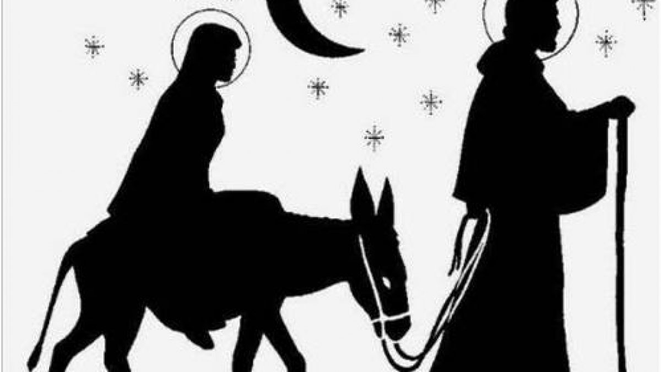
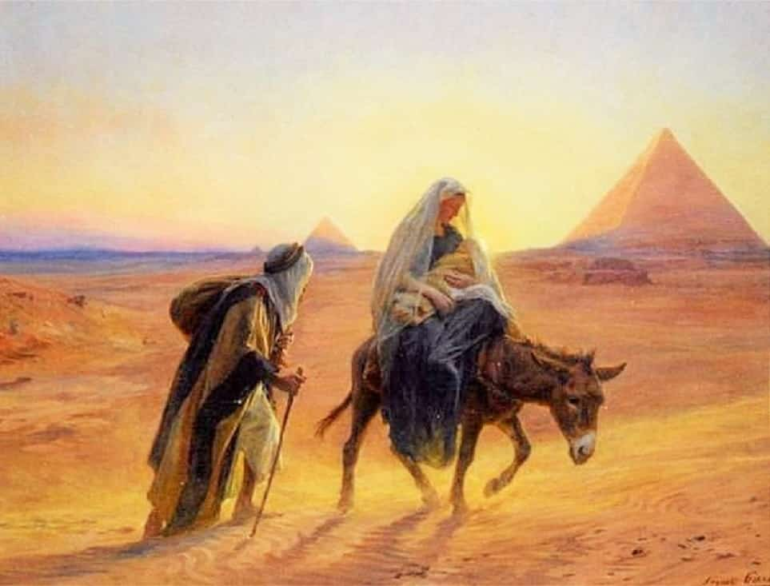
9.- - - - - - - - - - - - - - - De nuevo viajando hacia Nazareth.
Cuando el ángel aviso a José de que Herodes había muerto, se pusieron en camino. Pero al saber que el hijo de Herodes, Arquelao, que era peor que el padre, ya no se atrevió a ir a Belén ni a Jerusalén, sino que en otros 7 o 9 días de caminata volvieron a Nazareth.
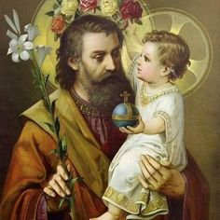
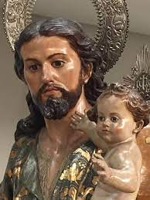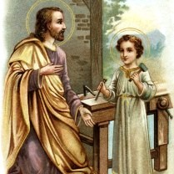
En Nazareth creció Jesús entre los cuidados cariñosos de María y de José. Nadie pensó en nada de Jesús, pues se portaba como un niño normal.
Kusi preguntó a su madre. ¿Y Jesús no fue a la escuela? La madre le respondió. Entonces no había escuelas. Pero lo niños iban a la sinagoga y allí aprendían muchas cosas. Entre ellas a leer en los libros de los profetas. Así hizo Jesús.
10 - - - - - - - - - - - - - - - - - El último susto y el primer viaje a Jerusalén
A los doce años Jesús era casi ya mayor de edad. Podía ir en Pascua al templo de Jerusalén a ofrecer un sacrificio y dar una limosna. Era cuatro o cinco días de ida y otros tanto de vuelta. Jesús, como todos los jovencitos, fue muy contento. Y a la vuelta, sin decir nada a sus padres, no se puso en camino. Cuando ellos se dieron cuenta por la noche, María y José se dieron un susto. Y volvieron de nuevo y le encontraron en el templo discutiendo con los que explicaban la ley.
María con delicadeza le riñó ¿Por qué te has portado así? José guardó silencio Volvieron a Nazareth. Y Jesús siguió haciendo lo que todos los jóvenes y luego, siendo ya mayor, haciendo los trabajos como hacia José.
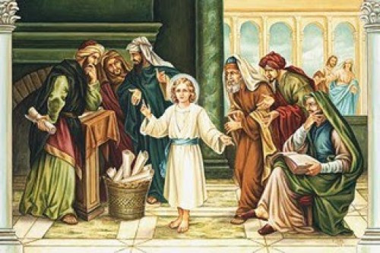
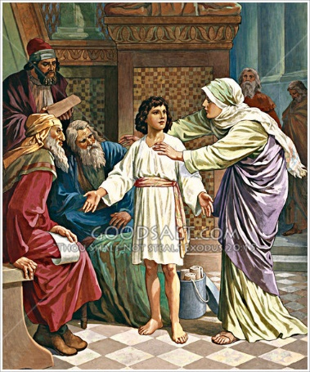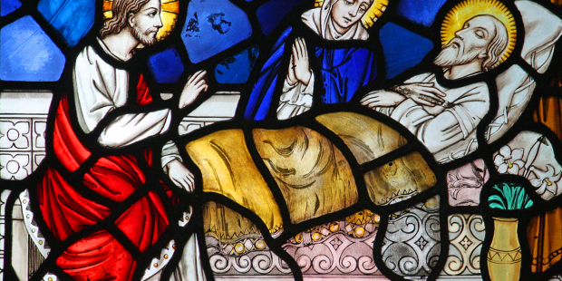
La realidad es que perdemos la pista de San José. La tradición le hace patrono de la buena muerte, porque debió morir en los brazos de María que le amaba tanto y de Jesús que le bendecía y le preparaba un premio maravilloso en el cielo.
Del que sí sabemos es de Kusi, que en adelante dejó de coger cosas en la escuela, acaso porque comenzó a ser mayor, o acaso porque le gustó mucho lo que San José le había enseñado con su vida y su madre le decía con sus consejos.
Conjunto de relatos y referencias de este relato sobre David
Los relatos bíblicos para  niños y jóvenes que estamos viendo y aprendiendo | Lo que debemos saber y dice la Biblia  Es la Historia del padre legal de Jesús
Tres datos .  Nombre biblico / Niño (m) o niña [con f] / del cuento modelo / valor o virtud  Antiguo Testamento  1 Adan y Eva Vidallari -f- (amanecer) Vivir.Paz  2 Noe Samin -f- (afortunado) Trabajo  3 Abraham Unay -m- (primero) Obediencia  4 Jacob Raquel -f- (elegida) Amistad  5. Moisés Wisa -m- (Profeta) Fidelidad  6 Samuel Wilka -m- (anunciar) Piedad  7 Sansón Mamani-m- (energia) Fortaleza  8. David (Sayri-m- (principe) Valentía  9 Salomón Ramon -m-(señorio)Sabiduría  10 Elías Elena -f- (griega) Oracion  11 Eliseo Inti -m- (sol)Sinceridad  12 Isaías Rodrigo -m-(fuerte) Prudencia  13 JeremiasAlfo -f- ( blanco) Constancia  14 Daniel Yawri -m-(lanza) Inteligencia  15 Tobías Susana -f- ( blanca) Confianza  16 Esther Asiri -f- (sonriente) Limpieza  17 Judith Kuka -f- (energia coca) Decisión  18 Job Wayra-m- ( incansable) Paciencia  19 Jonás Takiri -m- (musico) Arrepentimiento  20 Esdrás, Inka -m- ( jefe)Trabajo  Nuevo Testamento  21 Marcos Alberto Ser discreto  22MaríaBeatriz f- (feliz) Abnegación  23 San José. Kusi -m- trabajador Sencillez,  24 Juan Bautista Florina -f- (flor) Responde  25Isabel Maimar -f- (estrella) Alegria  26 Pedro Rumi -m- (piedra) Espontaneidad  27Juan Ruben-f- ( color) Confianza  28 Magdalena Teresa -f- (serena) Gratitud  29 MateoWari -m- (veloz) Desprendimiento  30 PabloSaulo -m- ( viajero) Idealismo  31 Lucas Marino Estudio  32 Bernabe Luis Rezar  33 Timoteo y Tito Roberto Acción  34 Lasmujeres Ester La verdad  35 Los ciegos Elena Cortesia  36 Los leprosos Fernando Reflexión  37 Los paraliticos Jorge Autodominio  38Los posesos Lolita Fantasía  39Los enfermos Cristina Acompañamiento  40 Los resucitados Carlos Belleza | * * Relato 23 * *  San José  hombre bueno elegido por Dios  para cuidar a Jesús niño  Lo leemos en la Biblia.  Cap 1 de Mt y cap 1 y 2 de Lucas  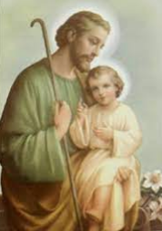  Y seguimos en letra verde  al lector Kusi  un niño que quiere tener  muchas cosas y no sabe respetar  las de otros escolares o amigos  Valor fundamental que se debe resaltar  La generosidad y la solidaridad  Junto al respeto a las cosas  de los demás

